附件4-3：
经常性维修保养项目零配件材料费（采购包 3 ）
品牌： 上海大众、一汽大众、尼桑 材料折扣率： 70 %
名称 | 规格型号 | 折扣前所需材料费（元） | 折扣后所需材料费（元）
润滑系统养护套装 | 好顺 | 180 | 126
进气系统养护套装 | 好顺 | 280 | 196
燃油系统养护套装 | 好顺 | 198 | 138.6
空调养护套装 | 索菲玛 | 298 | 208.6
矿物机油 | 德联 | 280 | 196
半合成机油 | 德联 | 380 | 266
全合成机油（4L) | 德联 | 480 | 336
防冻液 | 德联 | 80 | 56
制动液 | 博士 | 95 | 66.5
助力油 | 博士 | 150 | 105
空气格 | 马勒 | 80 | 56
汽油格 | 索菲玛 | 80 | 56
火花塞（个） | 博士 | 80 | 56
雨刮片(片) | 博士 | 160 | 112
时规皮带 | 马牌 | 80 | 56
空调皮带 | 索菲玛 | 80 | 56
发电机皮带 | 岱高 | 150 | 105
蓄电池 | 威力 | 450 | 315
水泵 | 今金 | 650 | 455
水箱 | 德明 | 700 | 490
前减震器 | 摩底夫 | 480 | 336
后减震器 | 摩底夫 | 480 | 336
前刹车片 | 信义 | 350 | 245
后刹车片 | 信义 | 320 | 224
前刹车盘 | 信义 | 450 | 315
后刹车盘 | 信义 | 420 | 294
发电机 | 法雷奥 | 1050 | 735
启动机 | 法雷奥 | 780 | 546
燃油泵 | 博士 | 820 | 574
前保险杠 | 南极 | 530 | 371
后保险杠 | 南极 | 630 | 441
翼子板 | 南极 | 430 | 301
发动机盖板 | 南极 | 1450 | 1015
前后车门 | 南极 | 1380 | 966
档风玻璃 | 福耀 | 800 | 560
大灯 | 地堡 | 700 | 490
雾灯 | 地堡 | 200 | 140
后视镜 | 久真 | 380 | 266
尾灯 | 地堡 | 420 | 294
轮胎 | 玛吉斯 | 640 | 448
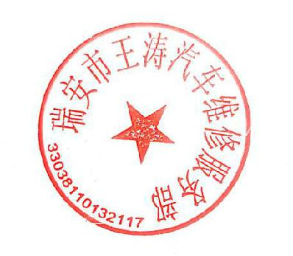
注：其中，采购包2、采购3供应商至少应填报三个公务用车通用品牌，少于三个品牌的则按无效响应处理。承诺不超过同期4S店价格。
供应商名称(公章)： 日期：2025年 1月 1日

